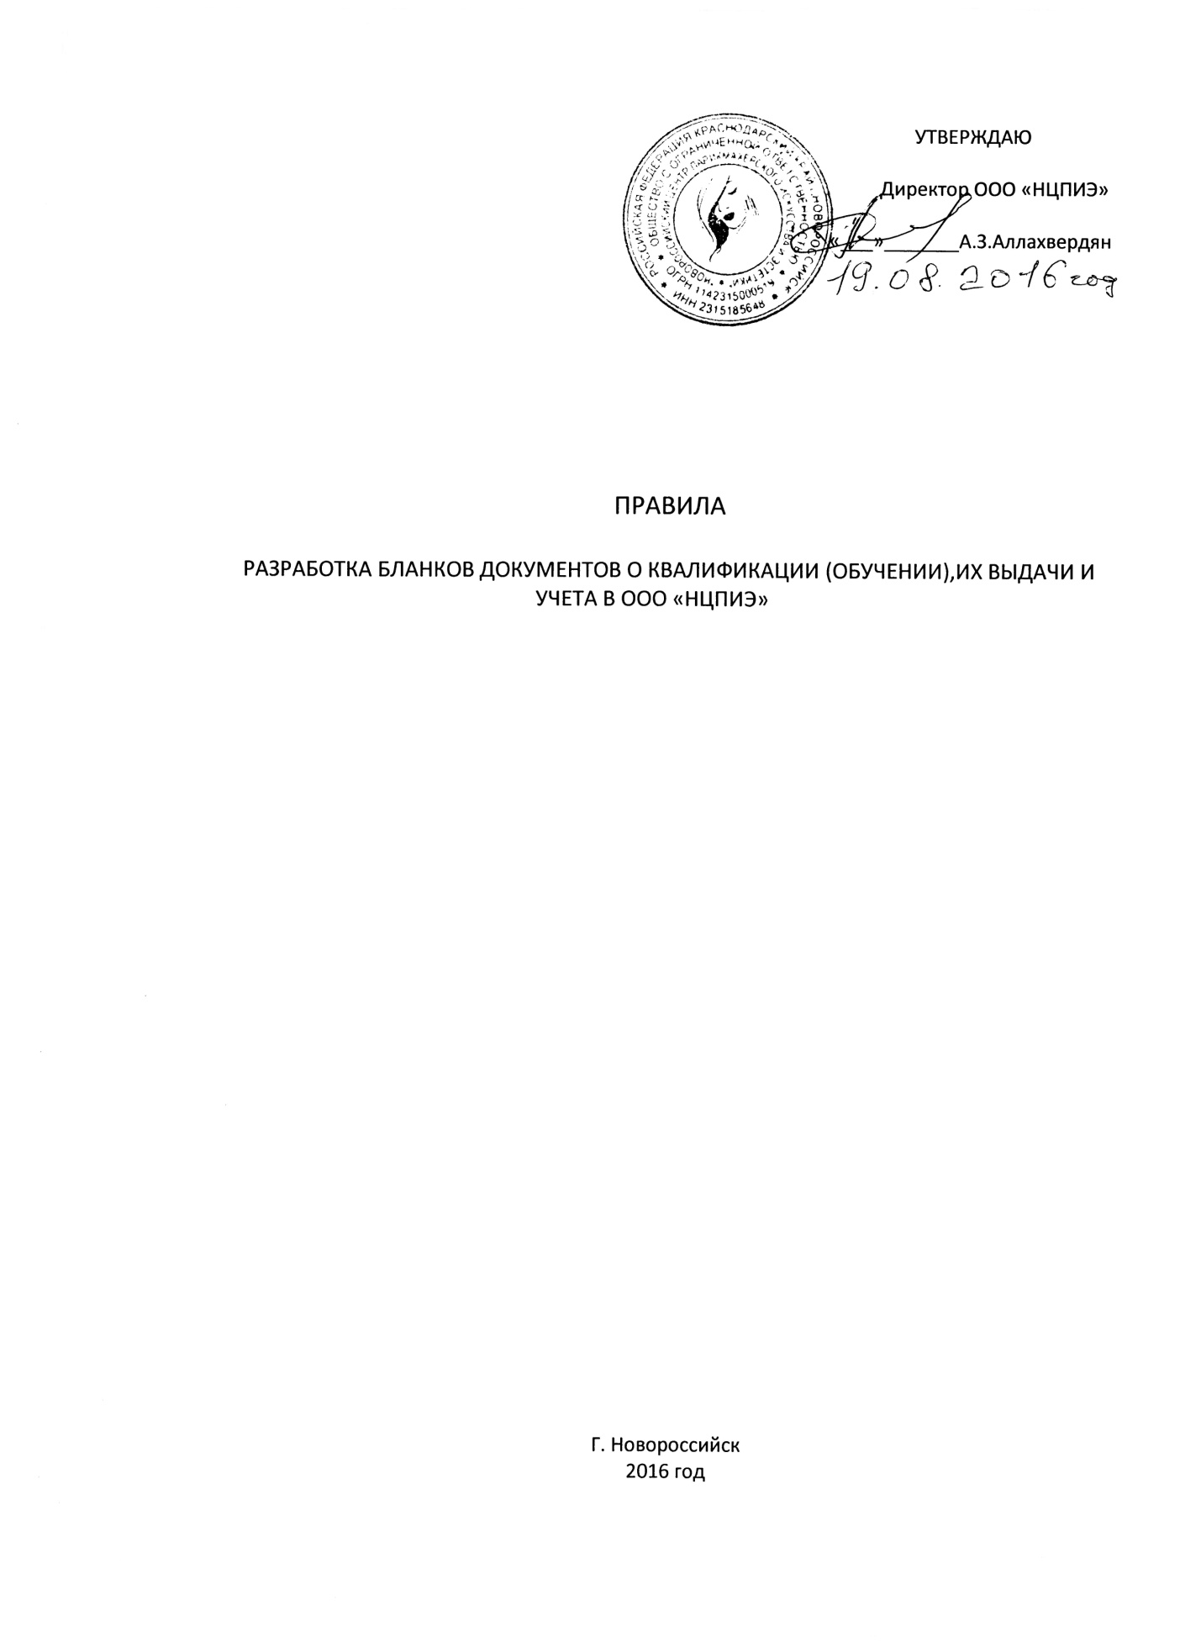

Настоящие Правила разработки бланков документов о квалификации (обучении), их выдачи и учета в ООО «НЦПИЭ» (далее — Правила) разработаны на основе следующих нормативных правовых документов и методических рекомендаций: -Федеральный закон от 29 декабря 2012 года № 273-ФЗ «Об образовании в Российской Федерации»; - Приказ Министерства образования и науки Российской Федерации от 18 апреля 2013г. № 292 «Об утверждении Порядка организации и осуществления образовательной деятельности по основным программам профессионального обучения»; - Приказ Министерства просвещения Российской Федерации от 9 ноября 2018г. № 196 «Об утверждении Порядка организации и осуществления образовательной деятельности по дополнительным общеобразовательным программам»; -Устав ООО «НЦПИЭ»
1. Общие положения .
1.1. Правила регламентируют порядок разработки бланков документов о квалификации (обучении) установленного образца, их изготовления, учета, заполнения, хранения, выдачи, списания.
1.2. Документы о квалификации (свидетельства о профессиональной переподготовке, переподготовки и повышении квалификации) выдаются лицам, успешно освоившим соответствующую программу и прошедшим итоговую аттестацию.
1.3. Документы об обучении (свидетельства, дипломы, сертификаты об освоении дополнительной общеобразовательной программы) выдаются лицам, успешно освоившим соответствующие программы, по которым не предусмотрено проведение итоговой аттестации.
1.4.ООО «НЦПИЭ» разрабатываются и выдаются следующие документы о квалификации (обучении) установленного образца: - свидетельства о профессиональной подготовке, свидетельствующие об освоении слушателями программы профессиональной подготовки по профессиям рабочих, должностям служащих. - свидетельства о переподготовке, свидетельствующие об освоении слушателями программы переподготовке по профессиям рабочих, должностям служащих. - свидетельства о повышении квалификации, свидетельствующие об освоении слушателями программы повышения квалификации по профессиям рабочих, должностям служащих. - дипломы о освоении слушателями дополнительных общеобразовательных программ; - сертификаты о освоении слушателями дополнительных общеобразовательных программ; - свидетельства об о освоении слушателями дополнительных общеобразовательных программ;
1.5. Выдаваемые документы о квалификации (обучении) ООО «НЦПИЭ» состоят из одного бланка, эскизы которых утверждаются директором ООО «НЦПИЭ».
1.6. С целью организации учета документов об образовании, в бланках о квалификации (обучении) предусматривается наличие номера и серии, а также указывается регистрационный номер документа об образовании.
1.7. Бланки документов о квалификации (обучении) — изготавливаются ООО «НЦПИЭ» самостоятельно и (или) закупаются по заказу в типографии.
2. Заполнение бланков документов о квалификации, дубликатов документов о квалификации (обучении).
2.1. Документы о квалификации (обучении) заполняются на русском языке — государственном языке Российской Федерации.
2.2. При заполнении бланков указываются следующие сведения: -официальное название образовательной организации в соответствии с Уставом — ООО «НЦПИЭ»; -вид документа; -серия и номер бланка документа; -регистрационный номер документа; -дата выдачи документа; -наименование города, в котором находится ООО «НЦПИЭ» (г. Новороссийск); -фамилия, имя, отчество слушателя, прошедшего обучение (пишется полностью в именительном падеже в соответствии с записью в паспорте или документе, его заменяющем; фамилия, имя, отчество иностранного гражданина вписывается по данным национального паспорта в русскоязычной транскрипции); -наименование образовательной программы; -вид образовательной программы; -наименование профессий рабочих, должностей служащих (для программ профессионального обучения); -срок освоения программы (срок обучения, часов); -период обучения (дата начала и дата окончания обучения); - присвоенный квалификационный разряд (для программ профессионального обучения);
2.3. Заполнение бланков документов рукописным способом допускается. Бланки оформляются печатным способом с помощью принтера шрифтом.
2.4. Бланки документов об образовании подписывается директором ООО «НЦПИЭ».Подпись проставляется чернилами, пастой или тушью черного, синего или фиолетового цвета. На месте, отведенном для печати — «МП», ставится печать ООО «НЦПИЭ».
2.5. Дубликаты документов о квалификации (обучении) выдаются лицам, утратившим их оригиналы, при условии наличия в ООО «НЦПИЭ» всех необходимых сведений о прохождении данными лицами обучения. Дубликаты оформляются на фамилию, имя, отчество, идентичные подлиннику документа. Дубликат выдается на бланке, действующем на момент его выдачи. На дубликате документа в заголовок на титуле справа вверху ставится штамп «дубликат».
3. Учет бланков документов о квалификации (обучении), дубликатов документов о квалификации (обучении).
3.1. Для учета документов о квалификации (обучении), дубликатов документов о квалификации (обучении) ведется журнал регистрации выданных документов (далее — журнал регистрации).
3.2. Ошибка, допущенная при внесении данных в журнал регистрации, корректируется посредством вписывания рядом правильных данных, дополнительной записи «Исправленному верить», подписи (с расшифровкой) лица, внесшего исправления.
3.3. Документ о квалификации (обучении) выдается лично слушателю/другому лицу по заверенной в установленном порядке доверенности. По заявлению слушателя документ может быть направлен на его адрес через оператора почтовой связи общего пользования заказным почтовым отправлением с уведомлением о вручении.
4. Выдача дубликатов документов о квалификации (обучении).
4.1. Дубликат документа о квалификации (обучении) выдается: -взамен утраченного документа на основании личного заявления слушателя; -взамен документа, содержащего ошибки, обнаруженные слушателем после его получения; -лицу, изменившему фамилию (имя, отчество) на основании личного заявления, копии документа, подтверждающего изменение фамилии (имени, отчества). Сохранившийся оригинал документа о квалификации (обучении) изымаются и уничтожаются в установленном порядке.
4.2. В соответствии с Постановлением Правительства Российской Федерации от 26 августа 2013 года № 729 «О федеральной информационной системе «Федеральный реестр сведений о документах об образовании и (или) о квалификации, документах об обучении» сведения о документах о квалификации (обучении) подлежат внесению в вышеуказанную информационную систему.
5. Хранение, уничтожение испорченных бланков документов о квалификации (обучении).
5.1. Невостребованные документы о квалификации (обучении) вкладываются в конверт и хранятся в ООО «НЦПИЭ».
5.2. Испорченные при заполнении бланки документов о квалификации (обучении) подлежат уничтожению. При этом сохраняется прежний регистрационный номер документа, номер и серия бланка и дата его выдачи.

